**金融计量学第二次作业**

**2022141460051 王晨盛**

**1. 题目描述**

请估计一个三变量宏观模型：**通胀**、**GDP**、**M2**。

请分别采用**短期零约束**和**符号约束识别货币政策冲击**，**分析其宏观效应**，请**画出脉冲响应**、**方差分解**和**历史分解**，**比较两种识别方法**的结果不同；

**2.数据描述**

实验数据存放在work.txt中，其内有三列数据，分别为1992年第一季度至2024年第一季度的GDP平减指数、实际GDP和M2总量数据。

使用“data = 100 * diff(log(work));”将数据转换为环比增长率，数据显示如**图1**所示。

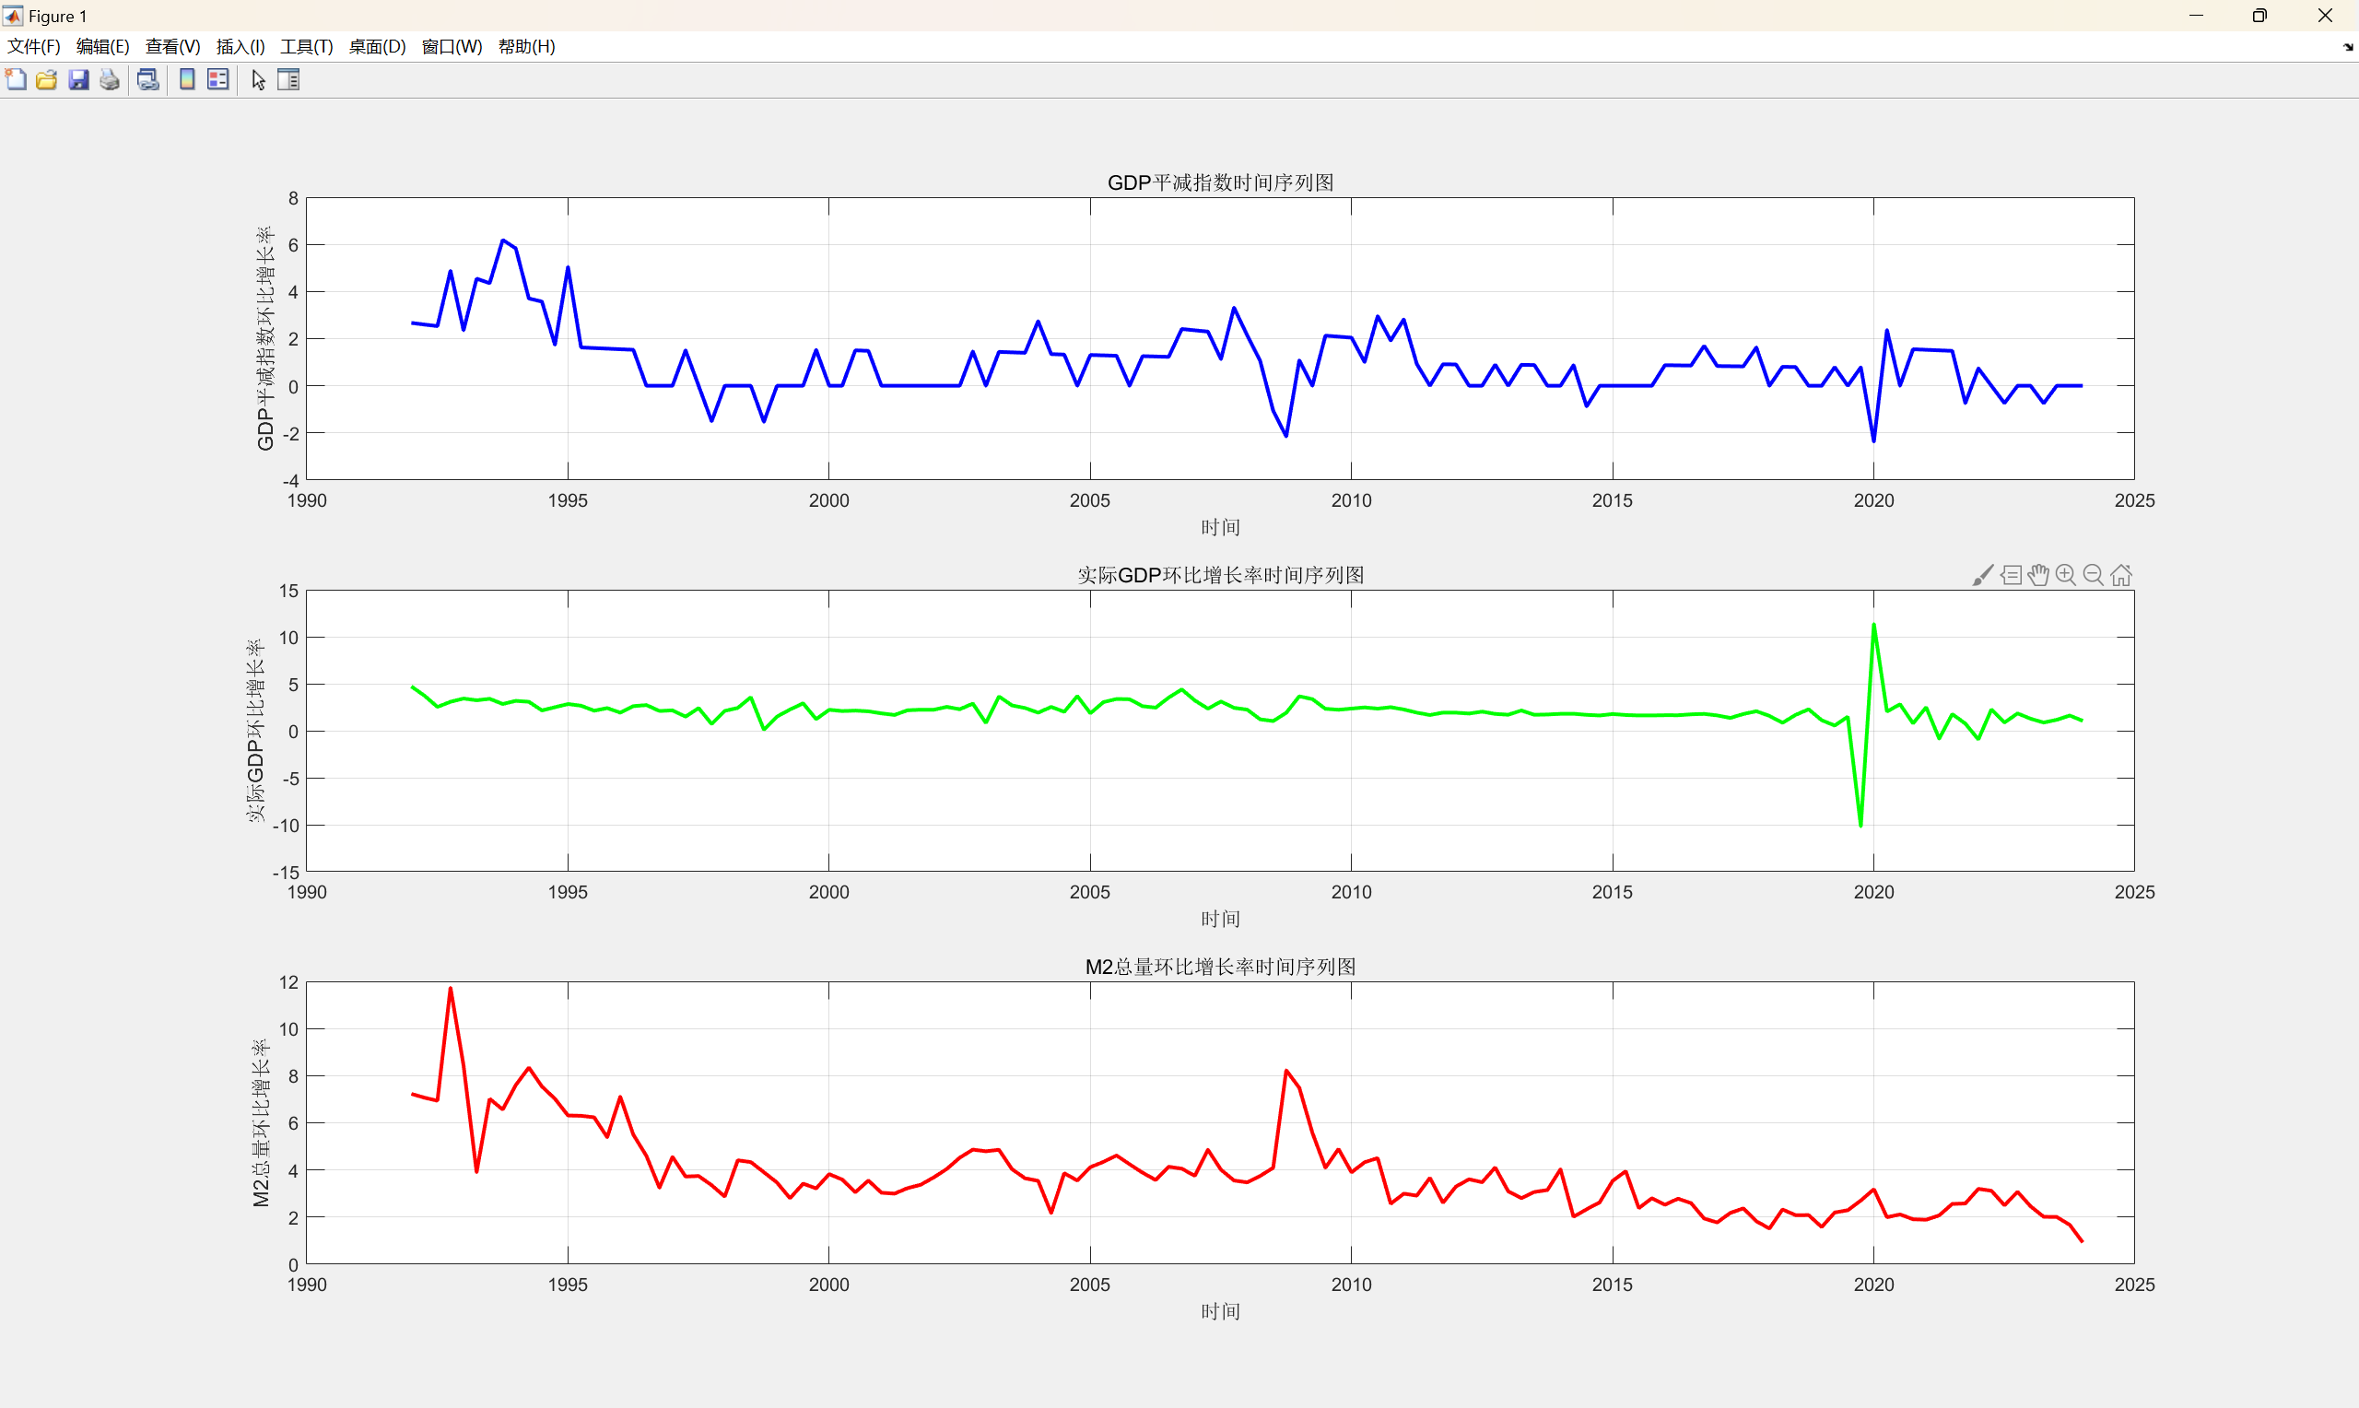

**图 1**

**3. 短期零约束（代码在run_work.m内）**

短期零约束是指某个变量对于另一个变量在短期内的影响为 0。我们设定短期内供给冲击对实际GDP和M2总量影响为零、信心指数、上证综合指数对 M2 的冲击为0；宏观景气指数、上证综合指数对信心指数的冲击为 0；宏观景气指数对上证指数的冲击为 0。

**3.1 脉冲响应（IR）分析**

**脉冲响应（IR）**描述一个内生变量对误差冲击的反应。具体地说，描述的是在随机误差项上施加一个标准差大小的冲击后对内生变量的当期值和未来值所带来的影响。

此处我们将**GDP平减指数变化**视为**供给冲击**、**实际GDP变化**视为**需求冲击**、**M2总量变化**视为**货币政策冲击**，进行短期零约束识别的**脉冲响应分析**，结果如**图2**所示。

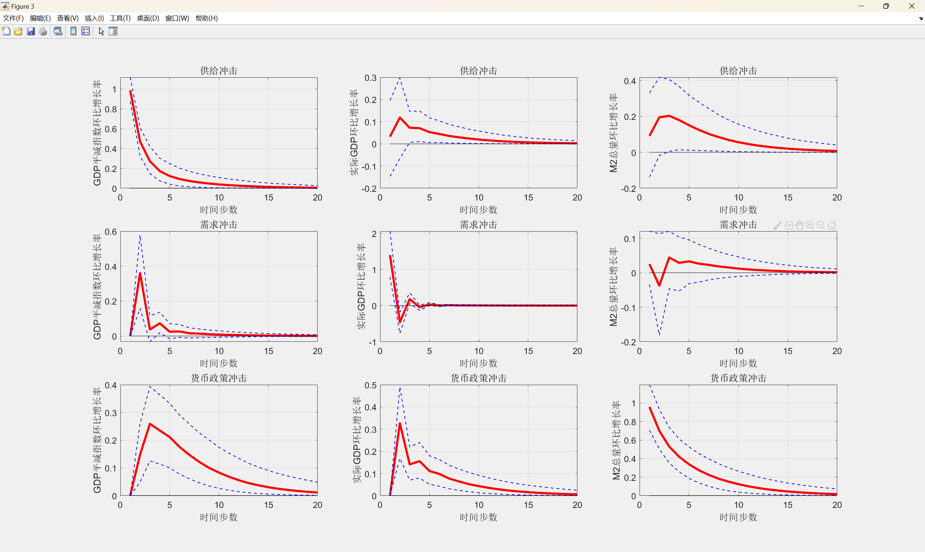

**图 2**

可以观察到**货币政策冲击对GDP平减指数**的当期影响为0，在随后的几个时间步数中，货币政策冲击对GDP平减指数的影响逐渐显现（例如，第2个时间步的影响为0.1459，第3个时间步的影响为0.2560），随着时间的推移，货币政策对GDP平减指数的影响逐渐减弱，但仍然保持一定的正向效应。

**货币政策冲击对实际GDP**的当期影响为0，在随后的几个时间步中，货币政策冲击对实际GDP的影响逐渐显现（例如，第2个时间步的影响为0.3139，第3个时间步的影响为0.1372），随着时间的延长，货币政策对实际GDP的影响逐渐减弱，但依然存在一定的正向效应。

**货币政策冲击对M2总量**的当期影响十分显著，并在随后的几个时间步中继续对M2总量产生显著影响，随着时间的延长，货币政策对M2总量的影响逐渐减弱，但仍然保持一定的正向效应。

**3.2 预测误差方差分解（VD）**

**预测误差方差分解（VD）**回答以下问题：VAR的预测误差的方差的哪一部分是由每个结构冲击造成的？

VD提供了关于每个结构冲击在影响VAR内生变量的预测误差方差方面的相对重要性。

各冲击对GDP平减指数、实际GDP和M2总量的方差分解如**图3**、**图4**所示。

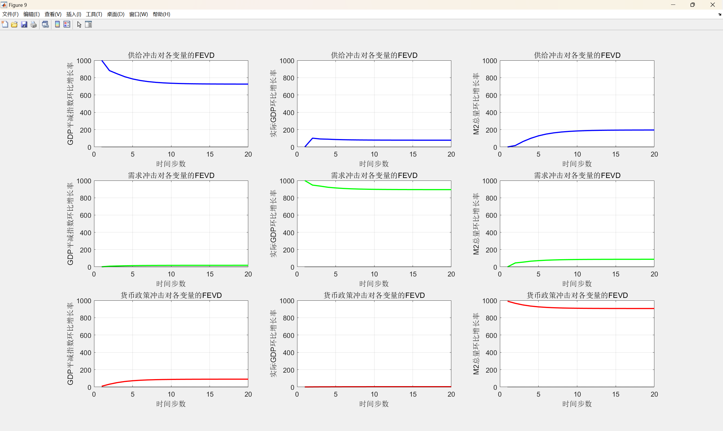

**图 3**

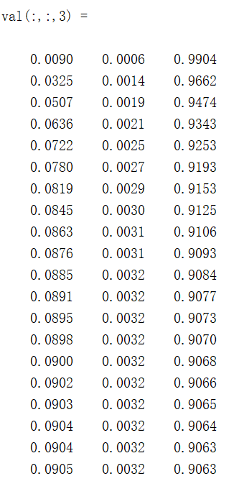

**图 4**

**货币政策冲击对GDP平减指数**的影响

货币政策冲击对GDP平减指数的当期影响贡献度非常小；随着时间的推移，货币政策冲击对GDP平减指数的影响贡献度逐渐增加；在第20个时间步时，货币政策冲击对GDP平减指数的影响贡献度达到0.0905，但总体来看，这种贡献度仍然较低。

**货币政策冲击对实际GDP**的影响

货币政策冲击对实际GDP的当期影响贡献度非常小；随着时间的推移，货币政策冲击对实际GDP的影响贡献度逐渐增加，但总体变化不大；在第20个时间步时，货币政策冲击对实际GDP的影响贡献度仍为0.0032，远远低于其对M2总量的影响贡献度。

**货币政策冲击对M2总量**的影响

货币政策冲击对M2总量的当期影响贡献度非常高，几乎解释了预测误差方差的99.04%；

随着时间的推移，货币政策冲击对M2总量的影响贡献度逐渐减少，但依然保持较高水平；在第20个时间步时，货币政策冲击对M2总量的影响贡献度仍为0.9063，表明货币政策即使在长期仍然对M2总量具有重要影响。

**3.3 历史分解（HD）**

**历史分解（HD）**回答以下问题：每个结构冲击在驱动VAR和内生变量偏离其均衡方面的历史贡献是什么？

HD允许跟踪在每个时间点上，结构性冲击在推动VAR的内生变量偏离稳定状态方面的作用。历史分解的结果如**图5**、**图6**、**图7**所示：

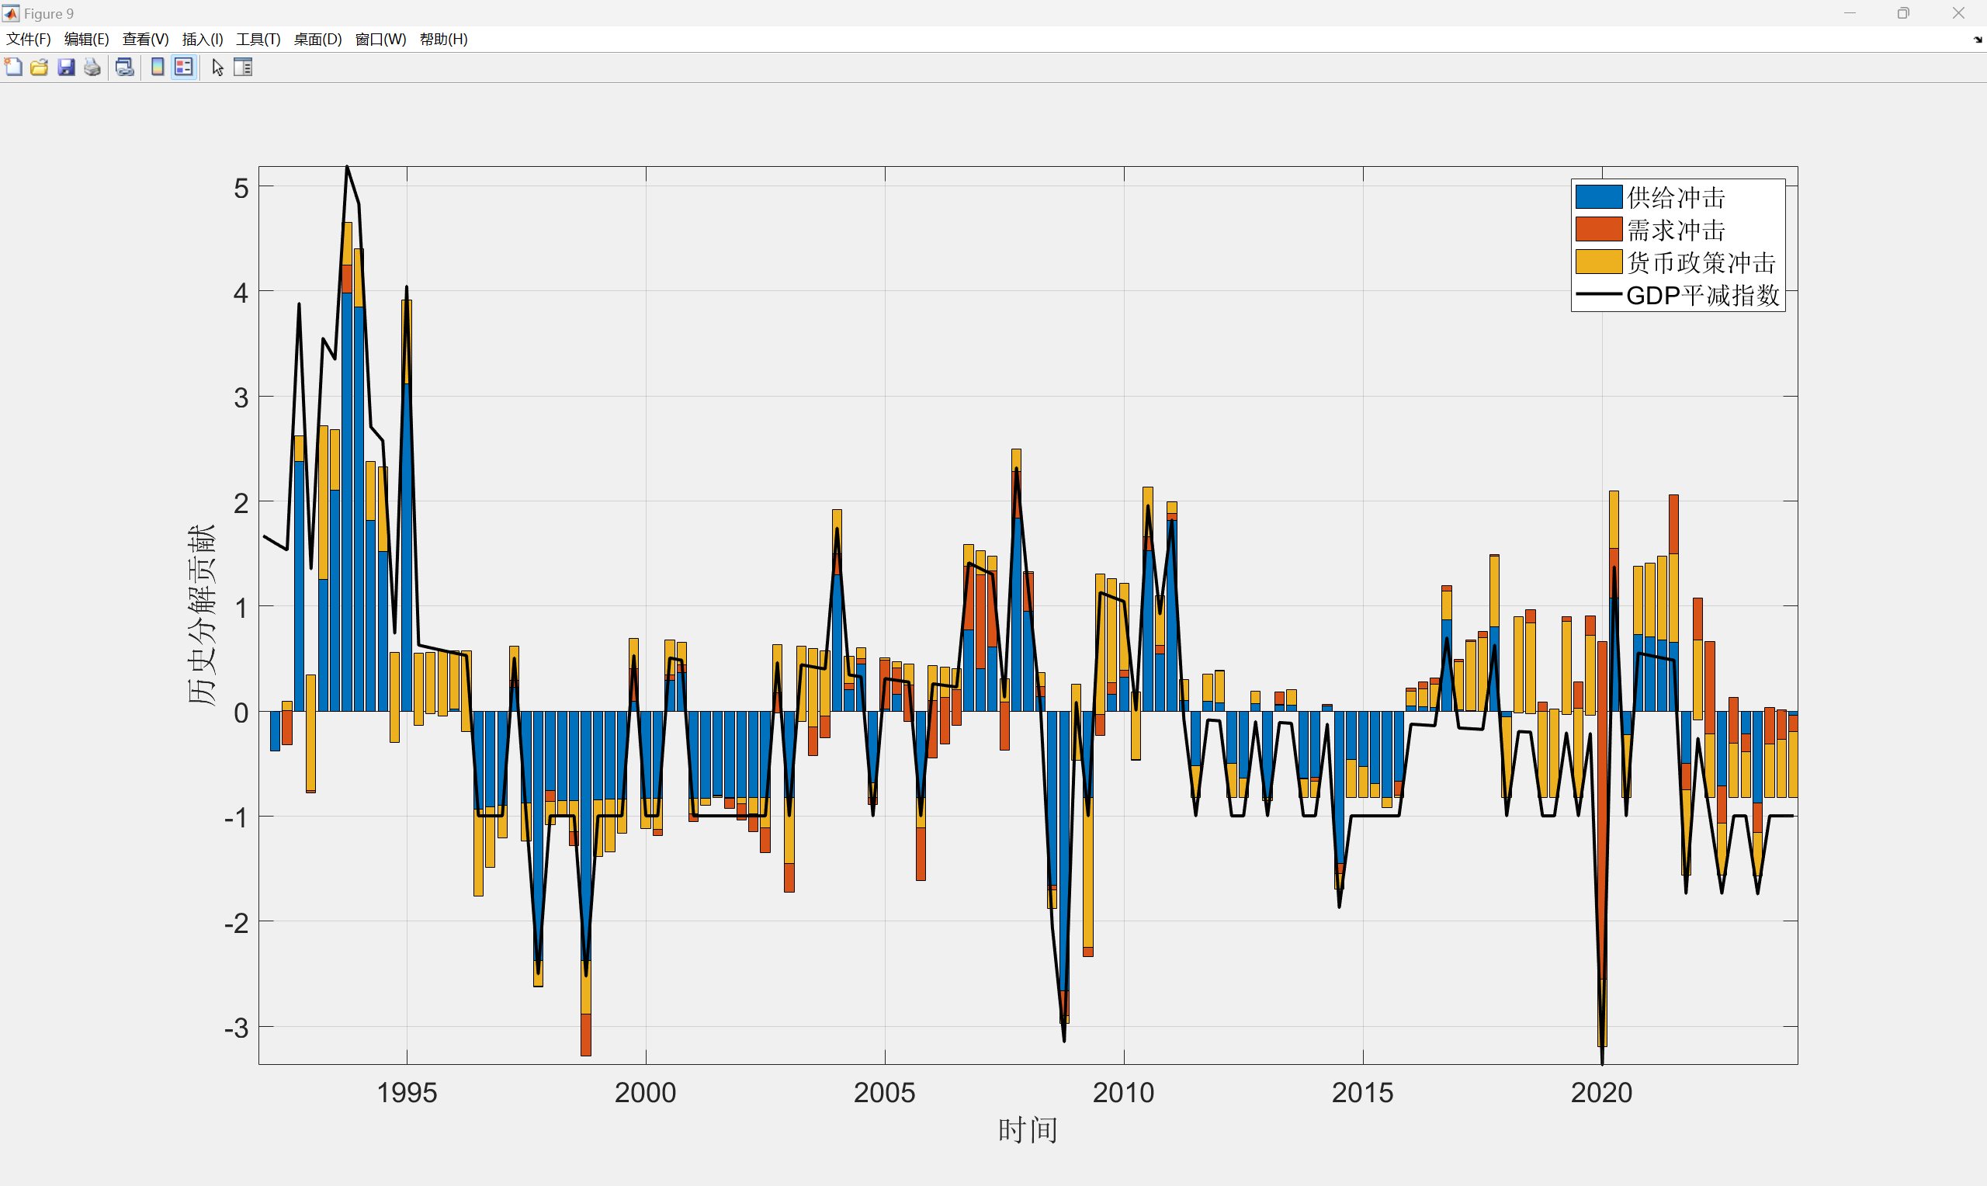

**图 5**

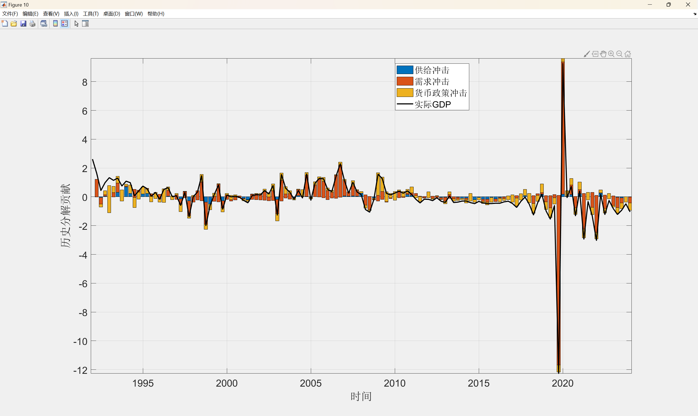

**图 6**

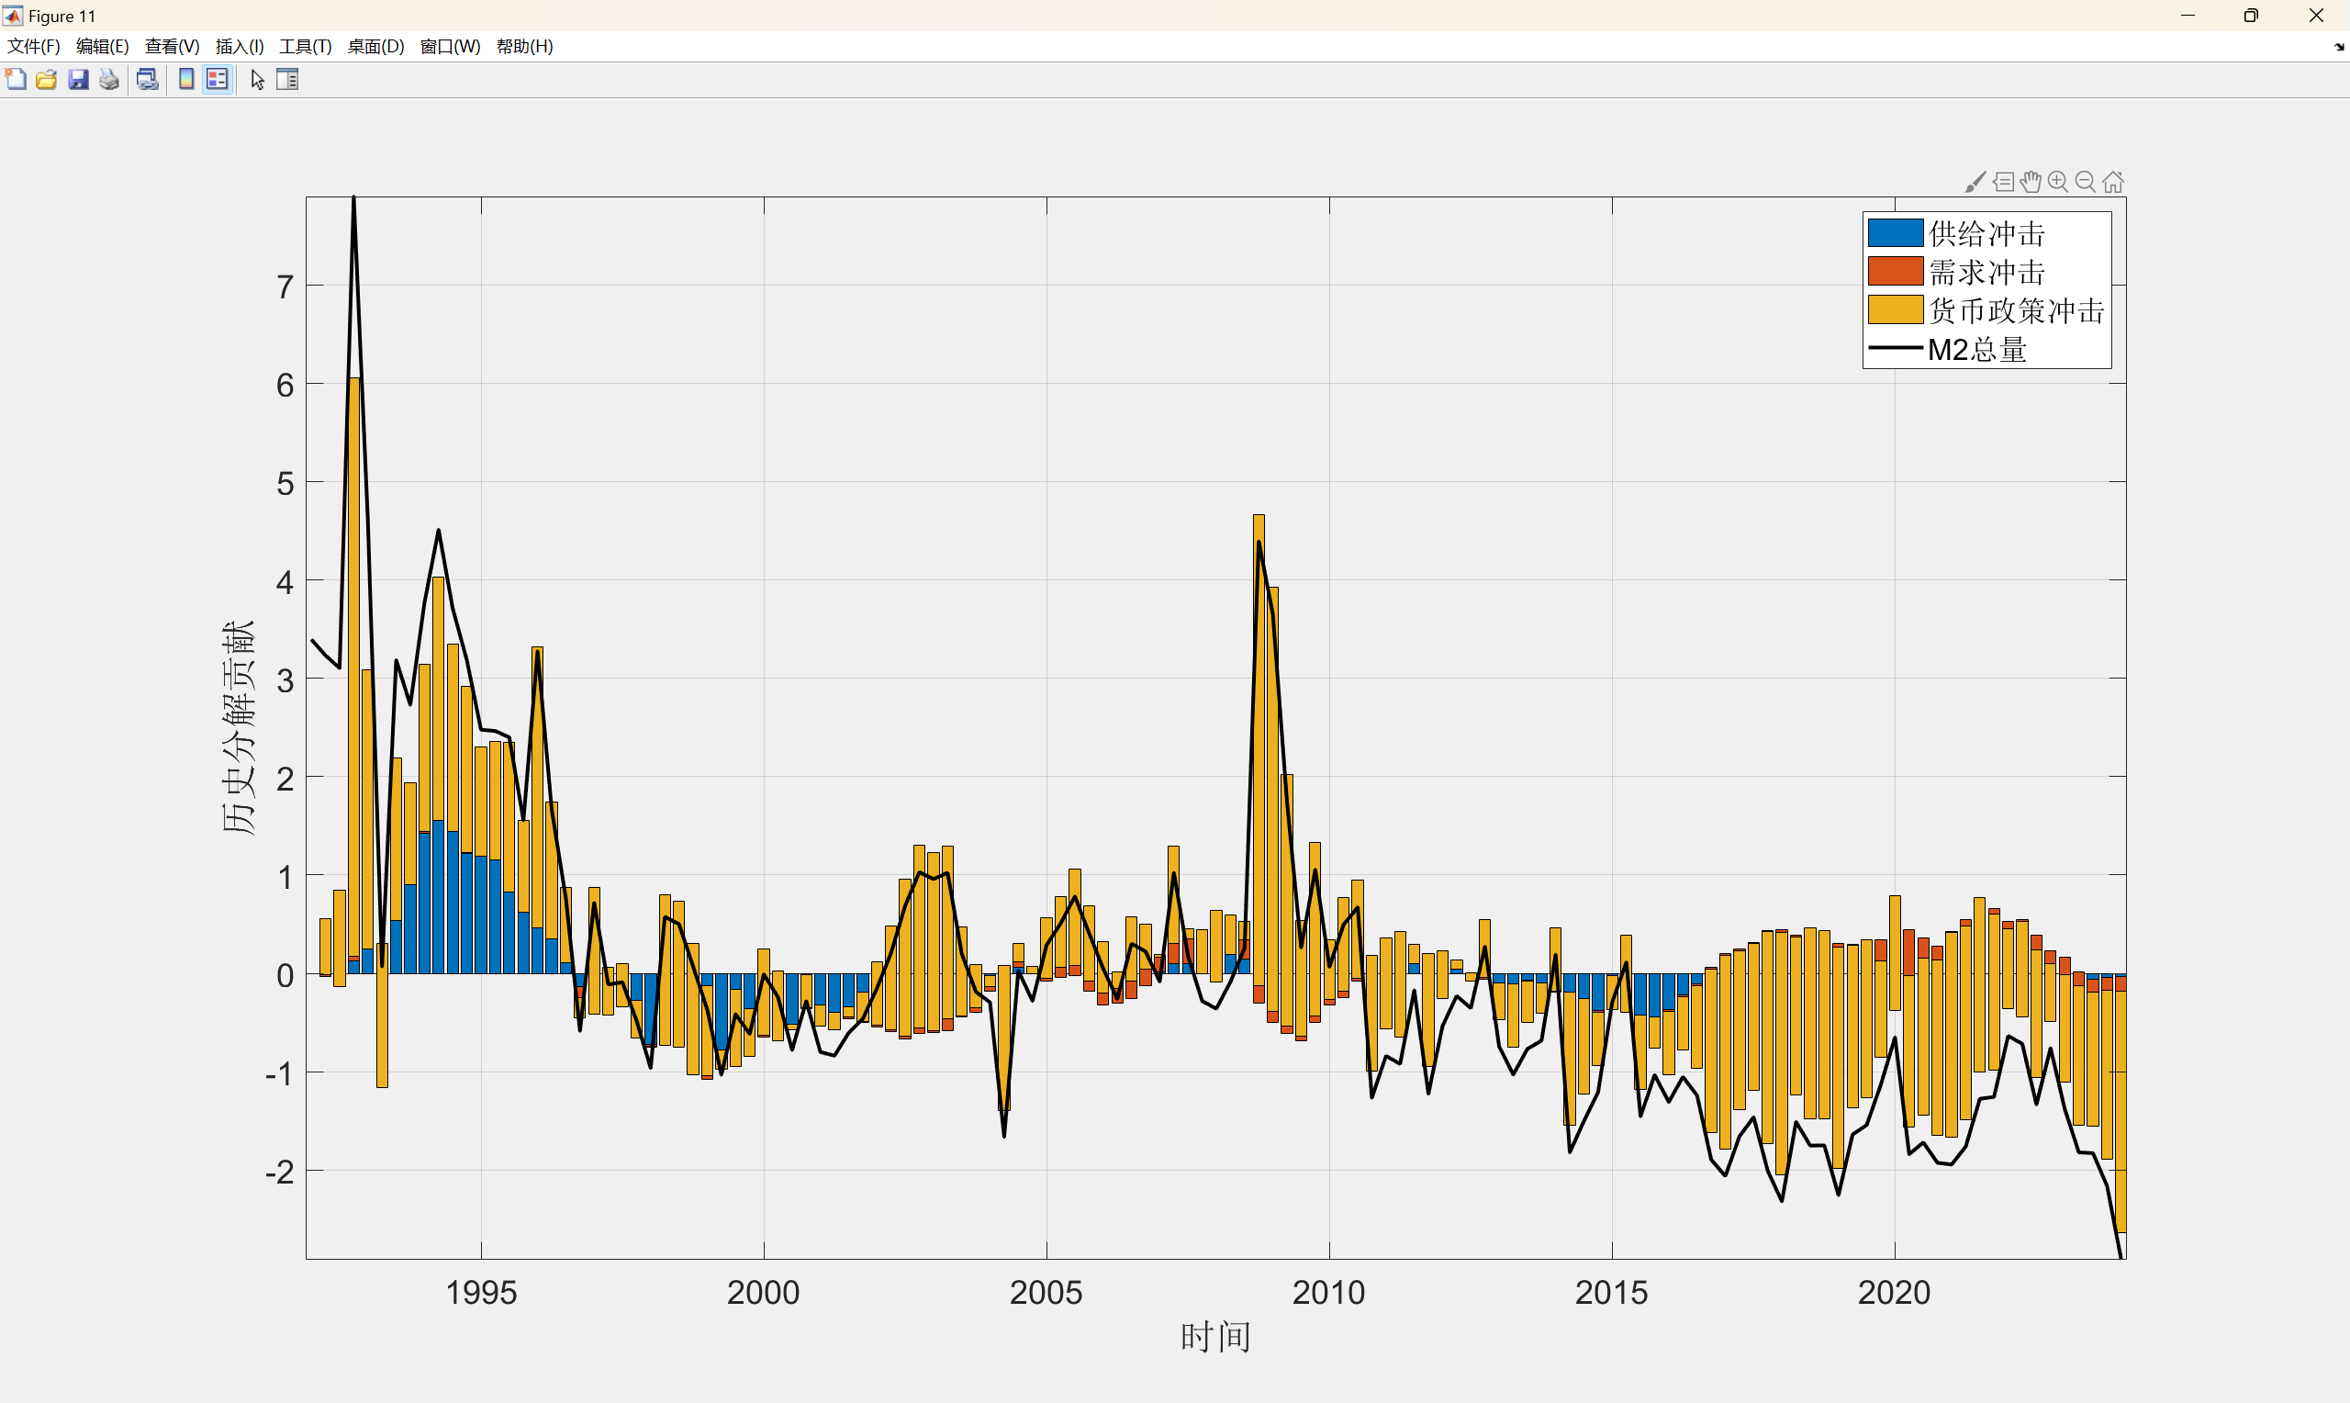

**图 7**

观察历史分解的结果，占主导作用的通常是与变量相关的冲击，但我们可以发现，在对GDP平减指数和实际GDP的历史分解中，货币政策冲击在某些时间点具有较大的历史贡献。

**3.4 分析宏观效应**

对于**脉冲响应**的结果，有如下分析：

**货币政策冲击对GDP平减指数**的影响：

**当期影响：**基本为0，说明货币政策在短期内对GDP平减指数的影响很小。

**滞后影响：**随着时间的推移（例如第2个时间步影响0.1459，第3个时间步影响0.2560），货币政策冲击对GDP平减指数的影响逐渐显现，虽然这些影响在后期逐渐减弱，但展示了货币政策的间接传导机制。

**总体趋势：**货币政策冲击对GDP平减指数有长期的正向效应。

**货币政策冲击对实际GDP**的影响：

**当期影响：**基本为0，说明货币政策在短期内对实际GDP的影响很小。

**滞后影响：**随着时间的推移（例如第2个时间步影响0.3139，第3个时间步影响0.1372），货币政策冲击对实际GDP的影响逐渐显现，并在一段时间内保持正向影响。

**总体趋势：**货币政策冲击对GDP有显著的正向效应，特别是在短期内通过增加货币供应，刺激投资和消费，从而推动经济增长。

**货币政策冲击对M2总量**的影响：

**当期影响：**非常显著，几乎完全反映出政策的作用。

**滞后影响：**货币政策冲击对M2总量的影响持续较长时间，并在20个时间步之后仍然保持较高水平。

**总体趋势：**货币政策冲击在较长时期内对货币供应量有显著的正向效应。

对于**方差分解**的结果，有如下分析：

**货币政策冲击对GDP平减指数**的影响：

货币政策冲击对GDP平减指数的影响贡献度非常小，但随着时间的推移逐渐增加。

在第20个时间步时，货币政策冲击对GDP平减指数的影响贡献度达到0.0905，这意味着货币政策冲击在长期对GDP平减指数的波动有影响，但贡献度相对较低。

**结论：**货币政策尽管在短期内对GDP平减指数影响较小，但在长期内对GDP平减指数有一定的调节作用，通过改变货币供应量间接影响物价水平。

**货币政策冲击对实际GDP**的影响：

货币政策冲击对实际GDP的影响贡献度非常小，且在第20个时间步时仍为0.0032，这表明货币政策对实际GDP的直接影响较弱。

**结论：**货币政策的主要效应体现在货币供应量的变化上，间接通过影响投资、消费和汇率等机制来驱动GDP的变化。尽管对实际GDP的影响贡献度较低，但其间接效应仍然是显著的。

**货币政策冲击对M2总量**的影响：

货币政策冲击对M2总量的当期影响贡献度非常高，接近99.04%，表明货币政策在短期内对货币供应量的影响极为显著。

随着时间的推移，货币政策冲击对M2总量的影响贡献度逐渐减少，但仍然保持较高的水平，在第20个时间步时仍为0.9063。

**结论：**货币政策能够迅速而显著地改变货币供应量，且这种影响在较长时间内依然持久。货币供应量的变化是货币政策传导机制的关键环节。

对于**历史分解**的结果，有如下分析：

**货币政策冲击对GDP平减指数**的历史贡献：

货币政策冲击在某些时间点对GDP平减指数有较大贡献，表明在这些时期货币政策起到了较为显著的作用。

**结论：**货币政策在特定时期内对通胀具有重要影响，特别是当货币供应量的变化较多时，通货膨胀会受到相应的影响。

**货币政策冲击对实际GDP**的历史贡献：

货币政策冲击在某些时间点对实际GDP有较大贡献，特别是在经济大幅波动或转折点时。

**结论：**货币政策在关键时刻对经济增长具有重要作用，能够通过调整货币供应量来稳定经济和促进增长。

**货币政策冲击对M2总量**的历史贡献：

货币政策冲击在几乎所有时间点对M2总量都有非常大的历史贡献，表明货币政策是影响货币供应量的主导因素。

**结论：**货币政策持续不断地直接影响货币供应量，这种影响在历史分解中得到了充分体现，说明货币政策在长期和短期都有显著的作用。

**4. 符号约束（代码在run_sign.m内）**

符号约束通过将已有的经济理论背景转化为先验信息，借助不等式（而非等式）来约束模型中各变量间的关系，不对参数而是对冲击效应本身进行约束，并通过蒙特卡洛模拟抽样将符合约束的冲击保留，再加以平均综合，得出冲击效应的一般特征。

**4.0 约束设定**

**供给冲击：**供给冲击通常指的是生产成本的突然变化，如原材料价格的上升。这种冲击会导致生产成本增加，企业为了维持利润，可能会提高产品价格，从而导致通胀上升。因此设置**GDP平减指数对供给冲击正响应。**

**需求冲击：**需求冲击的影响较为复杂，需要更多的经济理论和实证研究来确定其对各个变量的具体影响，因此此处不对其进行符号约束。

**货币政策冲击：①**货币政策冲击通常指的是中央银行对货币供应量的调整，宽松的货币政策会增加货币供应量，降低利率，从而刺激经济增长和促进就业，但也会导致通胀率提高。由于数据中使用的是M2总量，因此设置**①通胀对货币政策冲击正响应；②实际GDP对货币政策冲击正响应；③M2总量对货币政策冲击正响应。**

具体符号约束如**图8**所示。

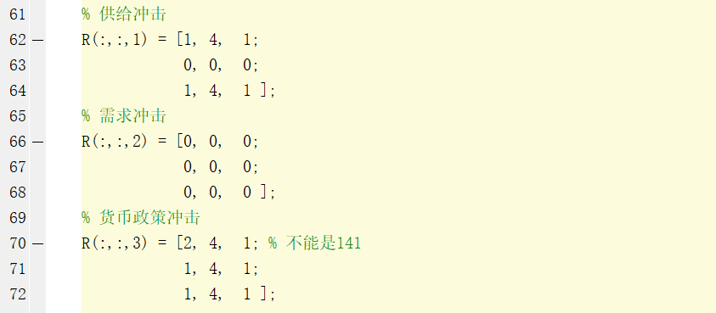

**图 8**

**4.1 脉冲响应**

脉冲响应的结果如**图9**所示。

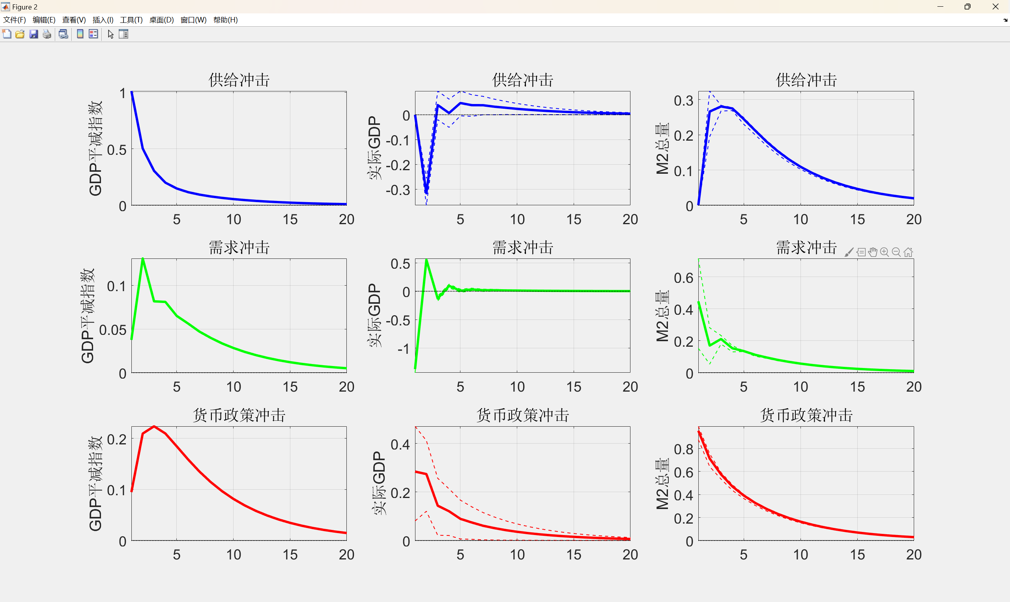

**图 9**

**4.2 方差分解**

方差分解的结果如**图10**所示。

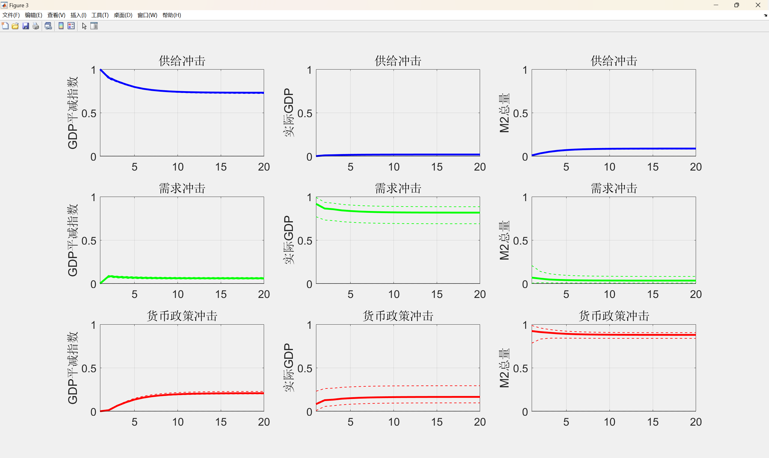

**图 10**

**4.3 历史分解**

历史分解的结果如**图11、图12、图13**所示。

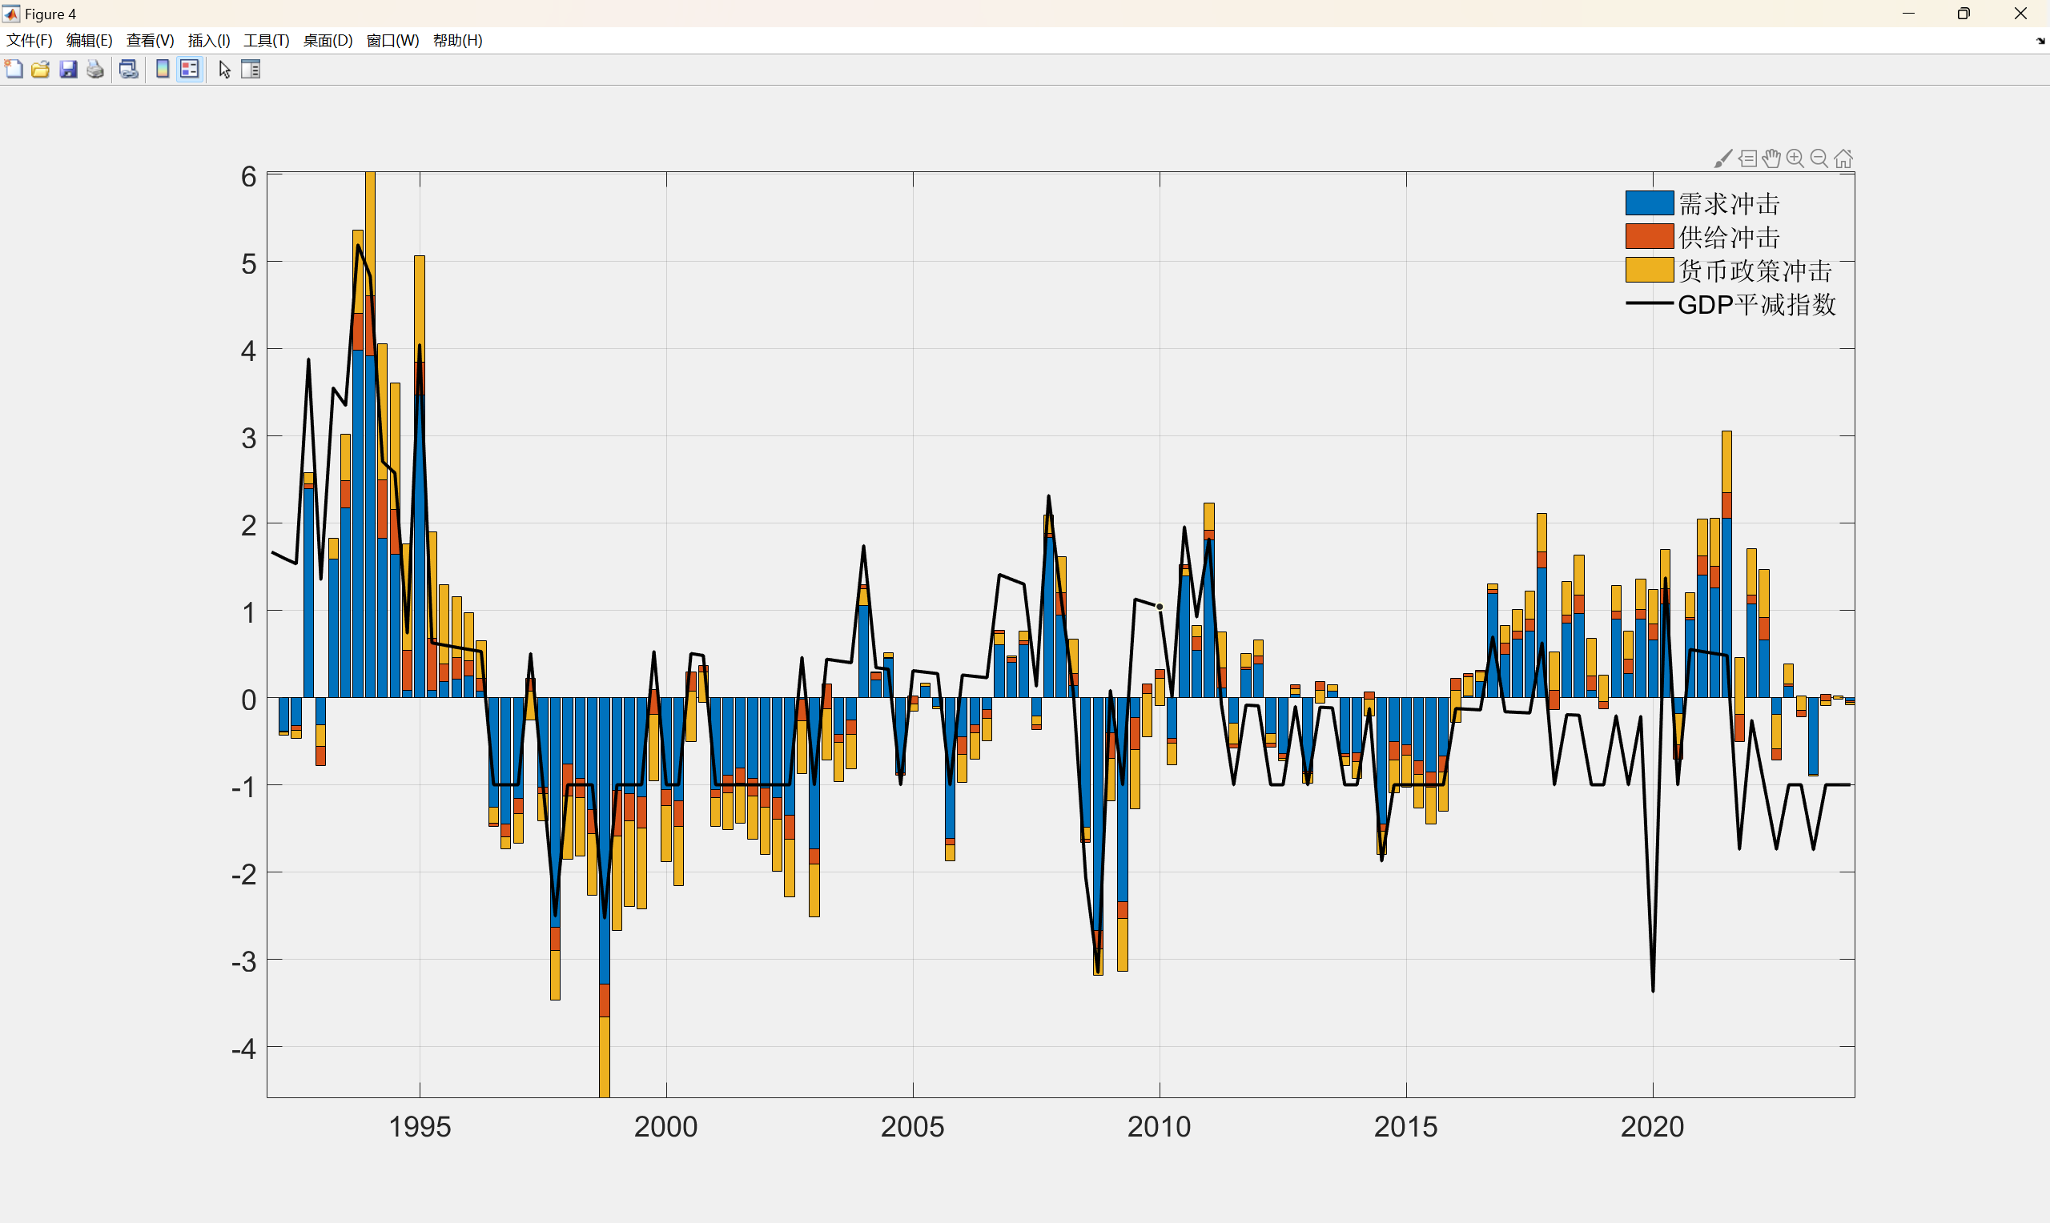

**图 11**

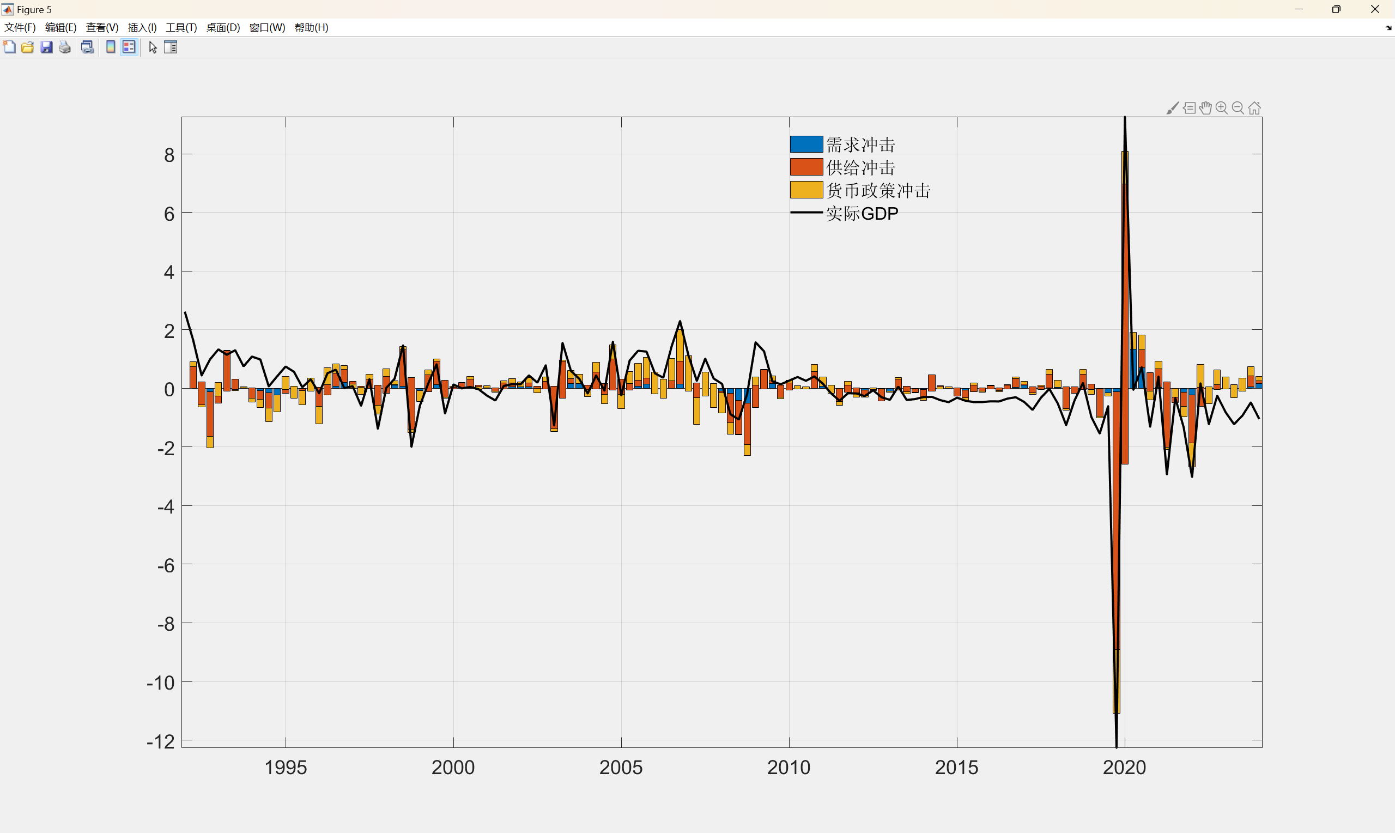

**图 12**

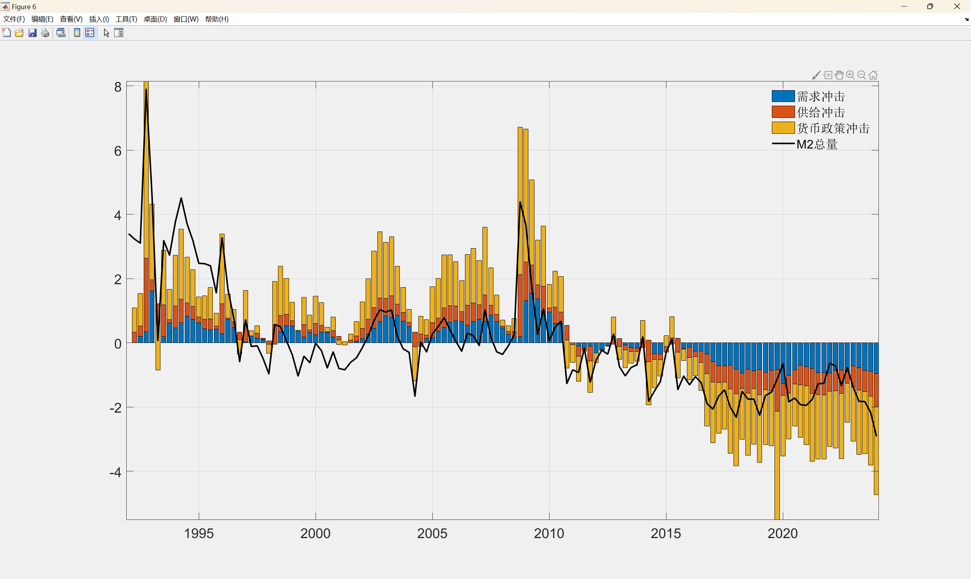

**图 13**

**4.4 结果比较**

**短期零约束识别效果：**

**从图像效果来看：**短期零约束识别图像效果更优。

从图像上来看，短期零约束识别效果更为显著，能够更好地捕捉到货币政策冲击在不同时间步数上的动态影响。短期零约束方法提供了更细致的脉冲响应分析，特别是在某些关键时间点上，能够准确反映货币政策冲击的贡献，而不仅是简单的符号。短期零约束方法更加灵活，允许冲击在某些时期为零或负，更符合现实经济中某些冲击短期内可能消失或逆转的情况。

**符号约束识别效果：**

**从图像效果来看：**符号约束识别结果仍存在瑕疵，可能是由于符号约束不够完善的原因。

符号约束方法直接简单，易于实现，能够迅速排除不符合预期的短期动态路径。符号约束识别方法基于一定的经济学理论，能够明确排除一些短期的、不符合预期的行为，从而提供更一致的结果。符号约束识别有助于验证模型的理论假设是否在数据中得到支持，提高模型分析的可信度。

**结论：**

短期零约束识别方法在本实验中显示了一定的优越性，能够更详细和灵活地捕捉货币政策冲击的动态变化，提供了更为优秀的脉冲响应、方差分解和历史分解结果。然而，符号约束识别方法也有其优势，它直接简单且易于实现，尤其适合基于明确理论假设进行快速验证。因此，在实际应用中，结合两种方法的优点可以得到更为全面和一致的分析结果。